Администрация Новобурасского
муниципального района Саратовской области
Муниципальное учреждение дополнительного образования
«Дом детского творчества р. п. Новые Бурасы
Саратовской области»

Тема выступления:
Профессиональный стандарт
«Педагог дополнительного образования детей и взрослых»
как условие развития кадрового потенциала в системе дополнительного образования.

Директор МУ ДО
« Дом детского творчества
р. п. Новые Бурасы
Саратовской области»
Рац Н.Ю.

Профессиональные стандарты – документы нового типа, системно представляющие актуальную информацию о требованиях к квалификациям, необходимым для выполнения тех или иных видов трудовой деятельности. Профессиональные стандарты (ПС) начали разрабатываться в России в середине 1990-х гг. Инициаторами их создания выступили представители бизнес-сообщества. В рамках реализации Соглашения о взаимодействии между Минобрнауки России и Российским союзом промышленников и предпринимателей (РСПП) разработанные и утвержденные профессиональные стандарты было рекомендовано использовать при создании соответствующих государственных образовательных стандартов и профессиональных образовательных программ. С учетом значительной доли государственных структур и организаций с государственным участием в российской экономике в 2012 году принято политическое решение об активном вхождении государства в процесс развития национальной системы квалификаций. Сегодня создание профессиональных стандартов координирует Минтруда России. Проекты стандартов могут разрабатываться объединениями работодателей, работодателями, профессиональными сообществами, саморегулируемыми организациями и иными некоммерческими организациями с участием образовательных организаций профессионального образования и других заинтересованных организаций. Методика разработки профессиональных стандартов предусматривает их широкое публичное обсуждение. Таким образом, на смену общественному формату разработки профессиональных стандартов пришел государственно- общественный. На конец 2015 года было принято около 800 профессиональных стандартов, но разработчики планируют утвердить около 1200 профессиональных стандартов. В сфере образования профессиональные стандарты Педагог (педагогическая деятельность в сфере дошкольного, начального общего, основного общего, среднего общего образования) (воспитатель, учитель) Приказ Минтруда России N 544н от 18.10.2013 Педагог-психолог (психолог в сфере образования) Приказ Минтруда России N 514н от 24.07.2015 Педагог дополнительного образования детей и взрослых Приказ Минтруда России N 613н от 08.09.2015 Педагог профессионального обучения, профессионального образования и дополнительного профессионального образования Приказ Минтруда России N 608н от 08.09.2015
Внимание! Профессиональные стандарты применяются работодателями при формировании кадровой политики и в управлении персоналом, при организации обучения и аттестации работников, заключении трудовых договоров, разработке должностных инструкций и установлении систем оплаты труда с 01.01.2017 года. До 01.01.2017 года, при решении вопросов, связанных с квалификационными требованиями, предъявляемыми к педагогическим работникам следует руководствоваться: - Единым квалификационным справочником должностей руководителей, специалистов и служащих; - п. 23 приложения к приказу Министерства образования и науки Российской Федерации от 7 апреля 2014 г. N 276. (Подробнее см. Письмо Минобрнауки России от 10.08.2015 N 08- 1240)

Профстандарт педагогического работника: основные положения
Профстандарт преподавателя дополнительного образования содержит в себе:
- Описание трудовых функций преподавателя.
- Особые требования допуска к работе.
- Информацию о требованиях, предъявляемых к образованию, обучению и опыту работы педагогического работника.
- Цель работы сотрудника.
Профстандарт помогает грамотно вести кадровую политику и управлять работниками. Документ используется при проведении аттестации преподавателя, определении размера заработной платы, подготовке должностных инструкций и заключении трудовых соглашений.

Можно продолжать работать
Профстандарт педагога дополнительного образования 2016 разрешает работать преподавателям, которые прошли обязательную или добровольную аттестацию.
Согласно приказу № 613н предъявляются такие требования к обучению и образованию педагогического работника:
«Среднее профессиональное образование — программы подготовки специалистов среднего звена или высшее образование — бакалавриат, направленность (профиль) которого, как правило, соответствует направленности дополнительной общеобразовательной программы, осваиваемой учащимися, или преподаваемому учебному курсу, дисциплине (модулю).
Дополнительное профессиональное образование — профессиональная переподготовка, направленность (профиль) которой соответствует направленности дополнительной общеобразовательной программы, осваиваемой учащимися, или преподаваемому учебному курсу, дисциплине (модулю).
При отсутствии педагогического образования — дополнительное профессиональное педагогическое образование; дополнительная профессиональная программа может быть освоена после трудоустройства. Рекомендуется обучение по дополнительным профессиональным программам по профилю педагогической деятельности не реже чем один раз в три года».
Профессиональный стандарт педагога дополнительного образования 2016 г. регулирует деятельность сотрудника до 01.01.2017 г. С начала будущего года начнут действовать иные нормы.

Профстандарт: необходимость внедрения
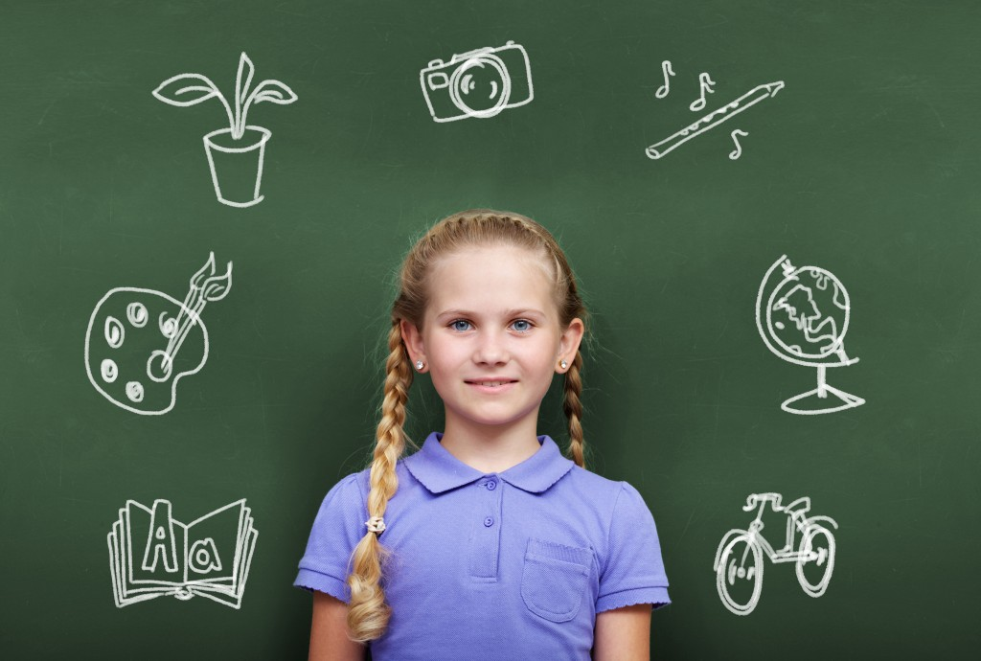
Минюст РФ разработал профессиональный стандарт по причине возникших сложностей в процессе определения квалификации преподавателя. Некоторые законодательные нормы были приняты более 20 лет назад. Они уже не актуальны. Чтобы отвечать мировым тенденциям, внедряются новые стандарты.
Принятые на законодательном уровне нормы помогут повысить ответственность и заинтересованность сотрудников. Чтобы они выполнялись в полной мере, рекомендуется направлять сотрудников на курсы повышения квалификации.

Грамотное использование стандарта
Для достижения высоких результатов необходимо придерживаться следующих правил:
- Не применять профстандарт в качестве жесткой регламентации работы сотрудников.
- Не вынуждать сотрудников выполнять работу, которая отвлекает их от прямых обязанностей.
- Подталкивать работников к поиску нестандартных решений.

По стандарту, но нестандартно
По профессиональному стандарту педагогический работник обязан:
- Осуществлять набор детей на обучение согласно разработанной программе.
- Отбирать детей для обучения согласно разработанной программе (вместе с комиссией).
- Мотивировать учащихся.
- Разрабатывать мероприятия по улучшению оснащения учебного кабинета.
- Подготавливать требуемые информационные материалы.
- Консультировать ребят и их родителей.
- Помогать учащимся, контролировать их.
- Корректировать поведение детей.
- Понимать потребности учеников.
- Набирать группы учащихся, принимая во внимание особенности образовательных программ.
- Обеспечивать сохранность и правильное применение расходных материалов, оборудования и т.д.
- Создавать комфортные условия для развития детей.
- Подготавливать учеников к участию в конкурсах, выставках и прочих подобных мероприятиях.
- Формировать условия для развития самооценки и самоконтроля детей.
- Сотрудничать с коллегами, поддерживать благоприятную атмосферу.
Чтобы воспитательный процесс протекал по стандарту и при этом нестандартно педагог дополнительного образования должен обладать следующими качествами личности:
- Высокий интеллектуальный уровень.
- Осознание потребностей детей.
- Чувство юмора.
- Высокий творческий потенциал.
- Чуткость.
- Толерантность убеждений.
Согласно изменениям, внесенным в текущем году в федеральный закон № 273 «Об образовании в Российской Федерации» в 2017 году каждый педагог дополнительного образования должен пройти обязательную аттестацию. Эта процедура показывает степень мастерства сотрудника. Педагогический работник обязательно должен представить доказательства своих достижений: благодарности, грамоты, дипломы. По результатам аттестации ему присваивается та или иная квалификационная категория. Результат аттестации можно оспаривать в суде. Также для решения вопроса может быть создана специальная трудовая комиссия.
Незначительные изменения, которые случились в 2016 году, не доставляют проблем. Все понятно и выполнимо. Руководители центров и муниципальных учреждений дополнительного образования детей должны подготовиться к 1 января 2017 года. Вступит в законную силу профстандарт, от которого зависит не только уровень и в итоге результат работы преподавателей, но и их заработок.
Чтобы не допустить ошибок, внедряя план поэтапного перехода на профессиональный стандарт педагога дополнительного образования детей и взрослых, примите участие в вебинаре «Разработка плана постепенного перехода на профстандарты для организаций дополнительного образования», который состоится 11 ноября.

Профессиональный стандарт педагога дополнительного образования
Слайд №1 (тит лист)
Слайд №2
Одним из элементов национальной системы квалификаций являются профессиональные стандарты. 8 сентября 2015 года был подписан приказ № 613н Министерства труда и социальной защиты Российской Федерации об утверждении профессионального стандарта «Педагог дополнительного образования детей и взрослых». Приказом Минобрнауки России от 27 мая 2015 г. N 536 утвержден график разработки и применения профессиональных стандартов в сфере образования и науки на 2015 - 2018 годы. В соответствии с графиком в 2016 году в пилотных регионах будет осуществляться апробация профессиональных стандартов. В соответствии с планом по реализации Концепции развития дополнительного образования профстандарт ПДО вводится повсеместно с 1 января 2017 года. В Кемеровской области стажировочной площадкой согласно приказа Департамента образования и науки является ГАУ ДО «Областной центр дополнительного образования детей»
Слайд №3
Что касается понятия профессионального стандарта, то оно было внесено в Трудовой кодекс РФ еще в 2012 году и закреплено в статье 195.1
Слайд №4
Профессиональный стандарт – это характеристика квалификации, необходимой работнику для осуществления определённого вида профессиональной деятельности. Профессиональный стандарт регулирует не столько трудовые отношения между конкретным работником и его работодателем (для этого существуют другие документы, например, трудовой договор или эффективный контракт), сколько отношения между профессиональным сообществом и гражданином, который хотел бы подтвердить свою квалификацию и стать частью этого профессионального сообщества. Такой подход исключает сведение профессионального стандарта к обновленной версии должностной инструкции.
Разработка стандарта и продуманные мероприятия по его внедрению в перспективе позволят снять многие современные проблемы:
- неясности комплекса трудовых функций, обеспечивающих функционирование и развитие системы профессионального образования и дополнительного образования;
- отсутствия понятных (прозрачных) критериев, позволяющих оценивать уровень квалификации специалистов в области образования и создавать на этой основе систему и стимулирования качества профессиональной деятельности и профессионального развития;
- оторванности подготовки педагогических кадров от реалий образования
перспектив его развития.
Слайд № 5
Зачем нужен стандарт?
- Стандарт – инструмент реализации стратегии образования в меняющемся мире
- Стандарт – инструмент повышения качества образования и выхода отечественного образования на международный уровень
- Стандарт – объективный измеритель квалификации педагога
- Стандарт – средство отбора педагогических кадров в учреждения образования
-Стандарт – основа формирования трудового договора, фиксирующего отношения между работником и работодателем.
Слайд № 6
Ключевая идея профстандарта – умение педагога работать с разными категориями детей, а именно:
- Работа с одаренными детьми;
- Работа в условиях реализации программ инклюзивного образования;
- Работа с детьми мигрантами;
- Работа с детьми, имеющими проблемы в развитии;
- Работа с девиантными, зависимыми, социально запущенными детьми, в том числе с отклонениями в социальном поведении.
- Владеть ИКТ-компетенциями
Для кого-то из педагогов новые требования не являются проблемой, потому что они уже используют в своей работе самые современные методы. Но кому-то придется решать задачу освоения на практике новых для них трудовых действий, необходимых знаний и умений.
Мы хорошо понимаем, что ни один человек не может соответствовать всем квалификационным требованиям трудовых функций, записанным в стандарте, и каждый руководитель вправе сосредоточить усилия на конкретных аспектах деятельности в зависимости от особенностей своей образовательной организации. Стандарт позволяет расставить акценты на разных трудовых функциях в общем объеме деятельности. Кроме того, никто не требует от педагога, например, корректировать сложные отклонения в поведении ребенка, но его главная задача – суметь вовремя распознать те или иные проблемы (будь то задержка в развитии или умственная отсталость или просто дефицит внимания) для того, чтобы направить ребенка к нужному специалисту. Поэтому одно из главных требований стандарта – умение взаимодействовать с другими специалистами: психологами, социальными педагогами, дефектологами и т.д.
Слайд №7
Область применения стандарта
- При приёме на работу в образовательную организацию
- При проведении аттестации педагогов образовательных организаций
- При проведении аттестации педагогов самими образовательными организациями
Профессиональный стандарт может стать механизмом управления персоналом, профессионального саморазвития, так как отражает требования к результативности педагогической деятельности.
Профессиональный стандарт может использоваться как основание для разработки оценочных материалов, содержания квалификационных экзаменов. Для того чтобы избежать двусмысленности и субъективизма в процедуре аттестации необходимы четко поставленные, достижимые и диагностируемые задачи для каждого педагога и понятный механизм оценки результатов их действий.
Слайд №8
Требования стандарта к образованию педагогов
Требования к педагогу дополнительного образования:
высшее образование (бакалавриат) или среднее профессиональное образование по направлению «Педагогическое образование», как правило, по профилю «Дополнительное образование (в соответствующей области);
высшее образование (бакалавриат) или среднее профессиональное образование, соответствующей профилю кружка, секции, студии, клубного и иного детского объединения, и дополнительное профессиональное образование по направлению «Педагогическое образование».
Педагогические работники обязаны проходить в установленном законодательством Российской Федерации порядке обучение и проверку знаний и навыков в области охраны труда.
Рекомендуется обучение по программам образования по профилю педагогической деятельности не реже чем один раз в три года.
Слайд № 9
Содержание профессионального стандарта
Профессиональный стандарт строится как совокупность обобщенных трудовых функций, выполнение которых ведёт к общей цели. Каждая из обобщенных функций интегрирует комплекс трудовых функций, трудовая функция, в свою очередь, подразделяется на трудовые действия, умения и знания, необходимые для ее реализации. Такой подход позволяет и дать развернутую характеристику педагогической деятельности, сформулировать объективные и диагностируемые критерии ее качества деятельности.
Слайд №10
Давайте рассмотрим обобщенные трудовые функции ПДО
- Преподавание по программам дополнительного образования детей и взрослых;
- Организационно- методическое обеспечение образовательного процесса по реализации программ дополнительного образования детей и взрослых;
- Организационно-педагогическое обеспечение реализации программ дополнительного образования детей и взрослых;
Преподавание по программам дополнительного образования детей и взрослых включает следующие функции:
- Организация деятельности учащихся, направленное на освоение дополнительной общеобразовательной программы;
- Организация досуговой деятельности учащихся в процессе реализации дополнительной общеобразовательной программы;
- Обеспечение взаимодействия с родителями (законными представителями) учащихся, осваивающих дополнительную общеобразовательную программу, при решении задач обучения и воспитания;
- Педагогический контроль и оценка освоения дополнительной общеобразовательной программы;
Организационно-методическое обеспечение реализации дополнительных общеобразовательных программ:
Организация и проведение исследований рыка услуг дополнительного образования детей и взрослых;
Организационно-педагогическое сопровождение методической деятельности педагогов дополнительного образования;
Мониторинг и оценка качества реализации педагогами дополнительных общеобразовательных программ;
Организационно – педагогическое обеспечение реализации дополнительных общеобразовательных программ:
- Организация и проведение массовых досуговых мероприятий;
- Организационно-педагогическое обеспечение развития социального партнерства и продвижения услуг дополнительного образования детей и взрослых;
- Организация дополнительного образования детей и взрослых по одному или нескольким направлениям деятельности;
Слайд №11
Профессиональный стандарт позволяет, исходя из общей характеристики деятельности, «набирать» функции отдельного сотрудника. Все представленные функции не должен выполнять один специалист-универсал. Они распределяются между всеми сотрудниками, вовлеченными в процесс.
Руководитель организации обеспечивает выполнение функций за счёт рациональной комплектации штатов, за счёт повышения квалификации своих сотрудников, за счёт адекватного распределения зон ответственности между ними.
Такой подход позволяет уйти от ситуации приравнивания квалификации молодого и опытного преподавателя, возлагая на них идентичные функции и предполагая при этом, что выполнены эти функции будут на одинаковом уровне качества.
Профессиональный стандарт – инструмент формирования новой педагогической культуры, даже более того - общественного сознания. Сама деятельность педагогов профессионального образования оценивается с позиций компетентностного подхода - педагогу на аттестации нужно продемонстрировать, как он справляется с профессиональными задачами; показать свои знания в способах деятельности.
Профстандартом перед педагогом поставлен ряд таких задач, которые он не решал ранее. Всему этому он должен научиться. Ведь нельзя от педагога требовать того, что он не умеет.
Слайд №12
Будет ли способствовать введение профессионального стандарта повышению качества образования?
Во–первых, качество системы образования не может быть выше качества работающих в ней педагогов; во-вторых, профстандарт способствует повышению профессиональной подготовки педагога и необходимости постоянного профессионального роста; в-третьих, профессиональный стандарт повышает ответственность педагога за результаты своего труда, а соответственно повышает качество образования.
Слайд №13
Спасибо за внимание!

